Ontwerptechnieken opdracht 1 handleiding
Wat betekent ‘rtfm‘ ?
Read the fucking manual

Waarom heb je eigenlijk een gebruiksaanwijzing nodig ?
Een gebruiksaanwijzing is nodig om degene die het leest te helpen om meer te weten te laten komen over het product dat ze hebben gekocht of moeten gebruiken. Bijvoorbeeld hoe ze het moeten gebruiken, repareren, onderhouden of installeren.

Wanneer heb je voor ‘t laatst in een gebruiksaanwijzing gekeken?
Toen ik de kassa op het werkt opnieuw moest installeren.

Zoek 3 goede en 3 slechte gebruikershandleidingen en beschrijf waarom deze goed of slecht zijn volgens jou.
Goed:
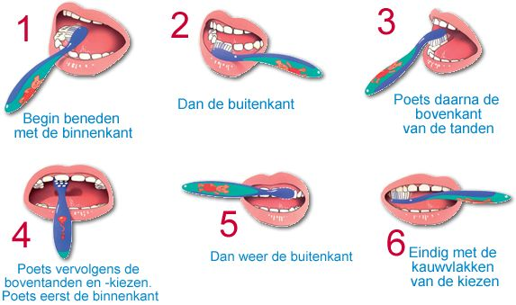
Alle plaatjes zijn goed en duidelijk en de tekst eronder en de stappen sluiten goed aan.
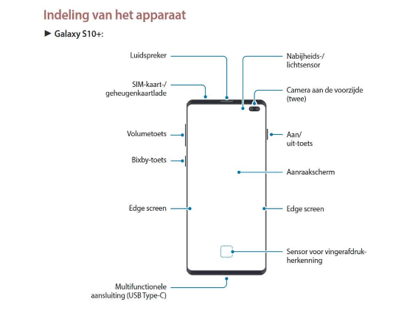

Alles is duidelijk aangegeven waar alles is en de tekst die erbij staat is duidelijk te zien.

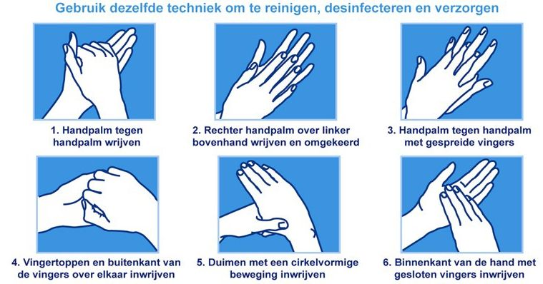
Alles is goed aangeven met de teksten eronder de plaatjes zijn heel duidelijk met wat je moet doen. De tekst en de plaatjes sluiten goed aan met elkaar.

Fout:
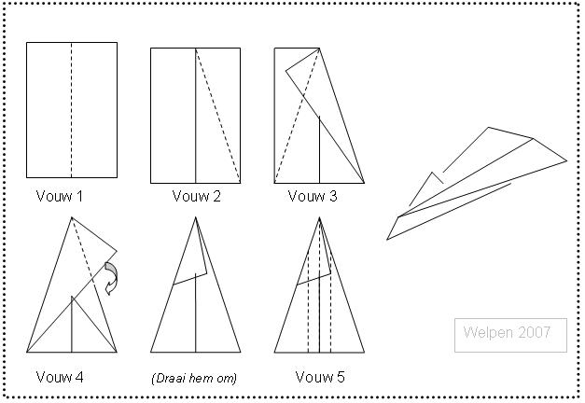
Er staan niet genoeg pijlen bij en uitleg wat de vouwlijnen zijn.
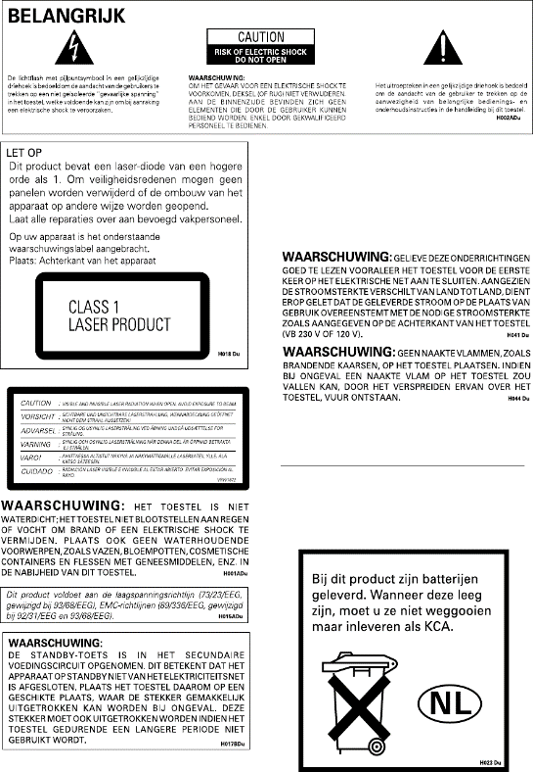
Alles staat door elkaar er is geen volgorde van wat er aan de hand is of waar je moet beginnen.
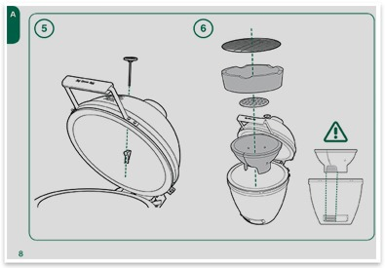
Hier staat geen tekst bij zo is niet duidelijke alleen aan het plaatje wat waar moet.

